Boletín #009
EMPAS traslada punto de atención al usuario de Floridablanca
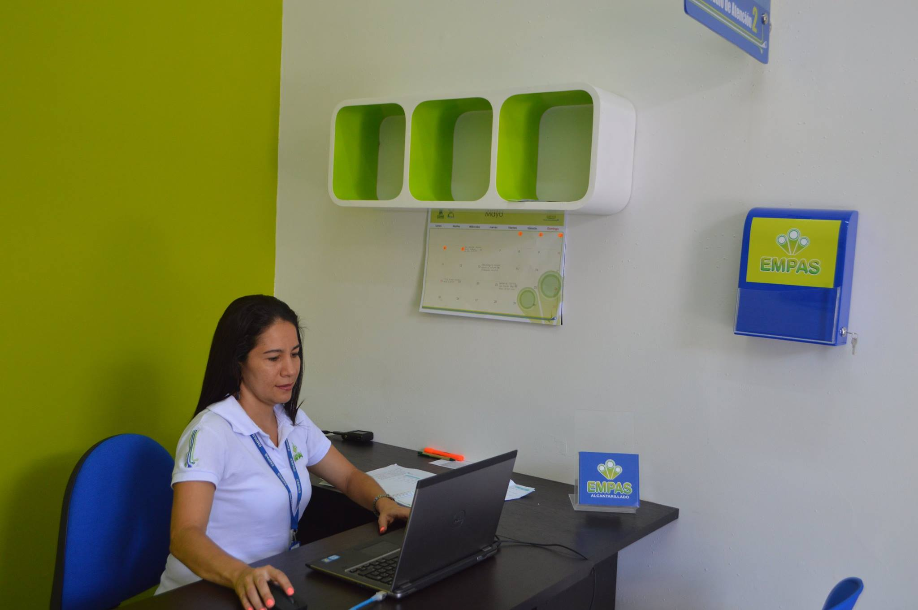
Foto Archivo EMPAS
Bucaramanga, 5 de mayo de 2017. A partir del lunes 8 de mayo la comunidad usaría de Floridablanca podrá realizar sus peticiones, quejas y recursos (PQR) en el nuevo punto de atención de la Empresa Pública de Alcantarillado de Santander, EMPAS, ubicado en: la Carrera 36 N. 197 – 130 Local A-30, Centro Comercial Paragüitas.
“Queremos informarle a toda la comunidad usuaria que la Empresa Pública de Alcantarillado de Santander, cambió su punto de atención de la ciudad del Floridablanca al centro comercial Paraguitas, local A30. Consideramos que este es un punto de mayor afluencia para nuestra población y que va a garantizar la cercanía de los usuarios con la empresa de alcantarillado”, aseguró Nelson Andrés Mantilla, subgerente comercial y tarifario de EMPAS.
EMPAS espera a la comunidad del Floridablanca en este nuevo punto.
Oficina Asesora de Comunicaciones EMPAS
Correo: empascomunicaciones@gmail.com – comunicaciones@empas.gov.co
Tel: 6059370 ext 109 – 110
Cel: 315624514

